HALFEN HMS Maueranschlussschiene

Leviat

Eigenschaften

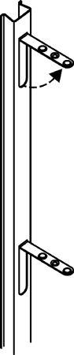

Produkt

Montageschiene

Werkstoff

Edelstahl, Stahl

Breite (mm)

25,00

Höhe (mm)

15,00

Länge (mm)

2.500,00